KAMIEŃ DEKORACYJNY
BERGEN

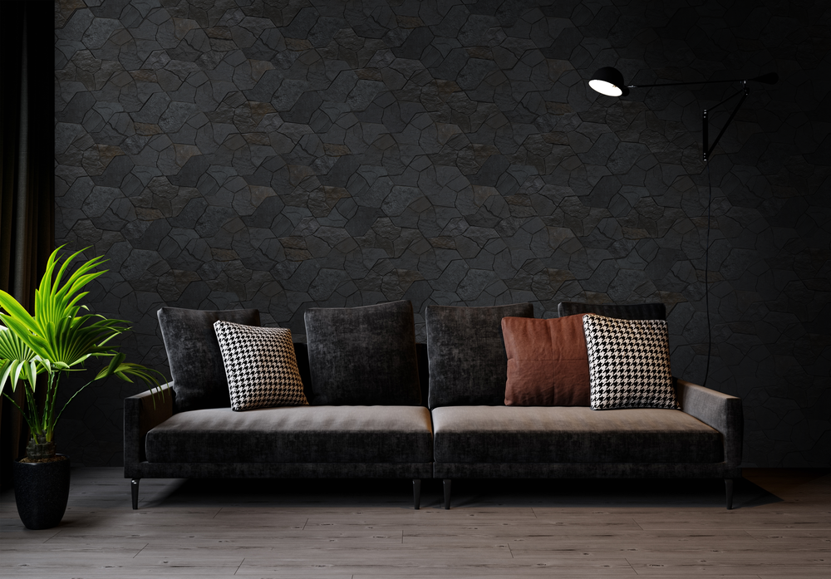

SPIS TREŚCI:
Nº1 INFORMACJE O PRODUKCIE

Nº2 SPECYFIKACJA PRODUKTU

Nº3 ZASTOSOWANIE

Nº4 WŁAŚCIWOŚCI UŻYTKOWE

Nº5 ZABUDOWA I MONTAŻ

Nº6 SKŁADOWANIE I TRANSPORT

Nº7 CZYSZCZENIE I KONSERWACJA

- INFORMACJE O PRODUKCIE Nº1
BERGEN to betonowe płytki elewacyjne o rustykalnym charakterze, których powierzchnia została wykończona malowaniem dekoracyjnym. Imitują naturalny kamień, łącząc klasyczny wygląd z wysoką trwałością betonu. Dzięki nieregularnej strukturze i zróżnicowanym odcieniom uzyskuje się naturalny efekt ściany kamiennej.
- SPECYFIKACJA PRODUKTU Nº2
- Typ produktu: betonowa płytka elewacyjna malowana
- Materiał: mieszanka betonowa z pigmentami i warstwą malarską
- Elementy: płytki podstawowe + płytki startowe
- Rzeczywisty wymiar całkowity płytki: 38,5 × 22 × 2 cm/ 41,5 x 5,7 x 2
- Powierzchnia 1 szt.: 0,050 m²/0,415 mb
- Waga 1 szt.: 1,5 kg/1 kg
- Ilość w pudełku: 8 szt/4szt
- Waga pełnego pudełka: 12,00 kg/ 4kg
- Opakowanie: kartonowe, zabezpieczające

DOSTĘPNE WERSJE KOLORYSTYCZNE

5902409740943 | Bergen BG1 płytka 0,40 m2
5902409744255 | Bergen BG3 płytka 0,40 m2
5902409741001 | Bergen BG1 moduł startowy 1,66mb
5902409741612 | Bergen BG2 moduł startowy 1,66mb
5902409744262 | Bergen BG3 moduł startowy 1,66mb

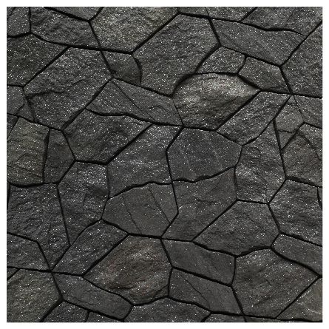
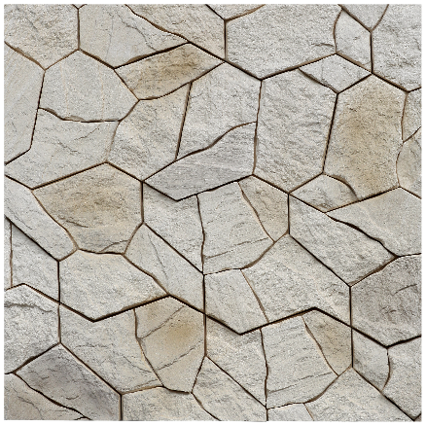
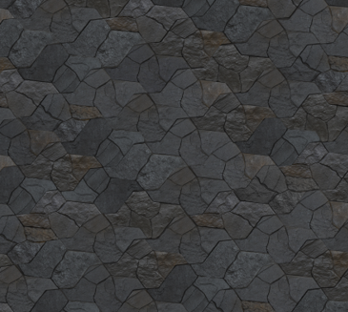
BERGEN 2
BERGEN 1
BERGEN 3

PAKOWANIE

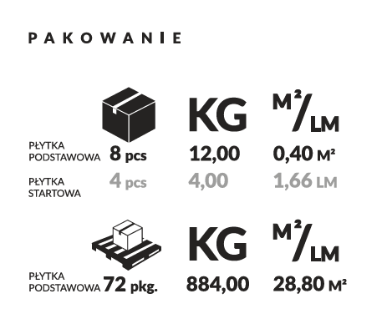
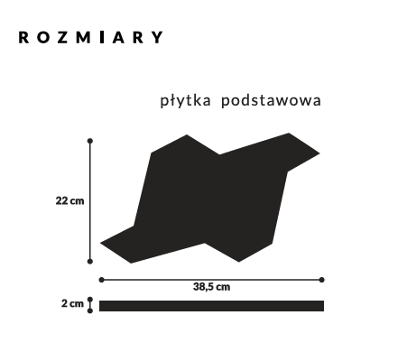
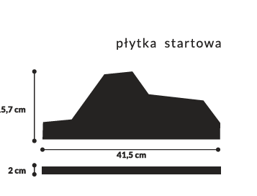

- ZASTOSOWANIE Nº3

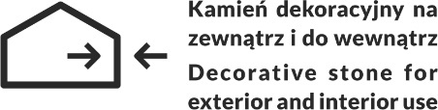
Betonowa elewacyjna okładzina ścienna imitująca naturalny kamień przeznaczona jest do dekorowania ścian zewnętrznych i wewnętrznych budynku.

- WŁAŚCIWOŚCI UŻYTKOWE Nº4
- Trwałe kolory imitujące naturalny kamień,
- Nie wymagają impregnacji,
- Odporny na warunki atmosferyczne,
- Naturalne materiały,
- Na zewnątrz i do wewnątrz,
- Mrozoodporne,
- Reakcja na ogień: Euroklasa A1
- Tolerancja wymiarowa: Klasa A
- Wytrzymałość na ściskanie: Klasa wytrzymałości ≥ LC25/28

Szczegółowe informacje dotyczące zgodności wyrobu znajdują się w Deklaracji Właściwości Użytkowych (DWU nr:1/2023-MAX-STONE) dostępnych na stronie producenta lub na żądanie.

- ZABUDOWA I MONTAŻ Nº5
przygotowanie powierzchni / przygotowanie produktu / montaż / potrzebne narzędzia

PRZYGOTOWANIE POWIERZCHNI
Podłoże powinno być czyste, nośne, wolne od kurzu, tłuszczu i resztek farb.

PRZYGOTOWANIE PRODUKTU
Płytki wyjąć z opakowania i ułożyć „na sucho”, aby wymieszać elementy z kilku paczek i uzyskać naturalny efekt.

MONTAŻ

- Do montażu stosować elastyczny, mrozoodporny klej do płytek elewacyjnych.
- Klej rozprowadzać pacą zębatą, pokrywając całą powierzchnię pod płytką.
- Układać z przesunięciem rzędów (dla efektu naturalnej ściany).
- Dociskać równomiernie, nadmiar kleju usuwać.
- Cięcia wykonywać tarczą diamentową.
- Temperatura pracy: +10°C do +25°C.

POTRZEBNE NARZĘDZIA
- miara, ołówek, poziomica,
- paca zębata, kielnia,
- tarcza diamentowa,
- rękawice ochronne.
- SKŁADOWANIE I TRANSPORT Nº6
- Składować na paletach, w suchych i wentylowanych pomieszczeniach.
- Chronić przed wilgocią i zabrudzeniem.
- Transportować w oryginalnych opakowaniach, zabezpieczone folią.
- CZYSZCZENIE I KONSERWACJA Nº7

Powierzchnie kamieni można czyścić przy użyciu wilgotnej gąbki uważając by nie uszkodzić warstwy druku.

